COMUNICAT DE PRESĂ BNS
Dispreț în formă continuată față de cele mai vulnerabile categorii sociale

Raportat la spațiul European România alocă pentru protecție socială unul din cele mai mici procente din PIB (aprox 15% din PIB), în condițiile în care media europeană este de aprox 28%. În plus, eficiența utilizării acestor resurse în combaterea riscului de sărăcie este în România mult mai redusă decât media europeană. În 2019 impactul transferurilor sociale (altele decât pensiile) în reducerea riscului de sărăcie a fost în România de doar 15%, în conditiile în care impactul în Polonia a fost de peste 36% (Polonia a alocat în 2019 pentru protecție socială 19% din PIB).
Lipsa eficienței utilizării resurselor se datorează și faptului că nivelul de protecție asigurat prin beneficiile de protecție socială este unul extrem de redus. Un astfel de exemplu este abordarea Indicatorului Social de Referință (ISR), de la introducerea lui în 2008 și până în prezent.
ISR a fost adoptat pentru prima dată în 2008 și a reprezentat la acel moment bază de calcul pentru indemnizația de șomaj. În cazul tinerilor ce au finalizat o formă de învățământ și nu și-au găsit un loc de muncă ISR este singurul element în baza căruia se stabilește indemnizația de șomaj.
Din 2012 ISR a fost introdus ca element de referință și în calculul ajutorului social (venitul minim garantat) dar și a celorlalte beneficii și prestații prevăzute de legea asistenței sociale 292/2011.
Astăzi de nivelul ISR sunt legate o mulțime de beneficii sau prestații sociale, cum ar fi:
- Indemnizația de șomaj,
- Ajutoare sociale, ajutoare de urgență, burse sociale, ajutoare în natură, ajutorul acordat pentru refugiați, indemnizații pentru creșterea copiilor, alocații pentru persoanele cu dizabilități, indemnizații de îngrijire, așa cum sunt ele prevăzute de legea 292/2011.
- Alocația lunară de îngrijire a persoanelor cu handicap conform legii 448/2006.
- Ajutorul social (venitul minim garantat) acordat potrivit legii 416/2001.
- Alocația lunară de plasament acordată pentru copiii luați în plasament conform legii 272/2004,
- Tichetele pentru educație acordate conform legii educației naționale, nr 1/2011.
Din 2008 și până în prezent ISR nu a fost modificat niciodată, în condițiile în care rata inflației cumulată în această perioada a fost de aprox 44% iar creșterea economică reală cumulată în toată această perioadă a fost de peste 30%.
Pierderea relevanței ISR ca indicator este extrem de vizibilă dacă ne raportăm la salariul minim din 2008 și de la începutul acestui an.
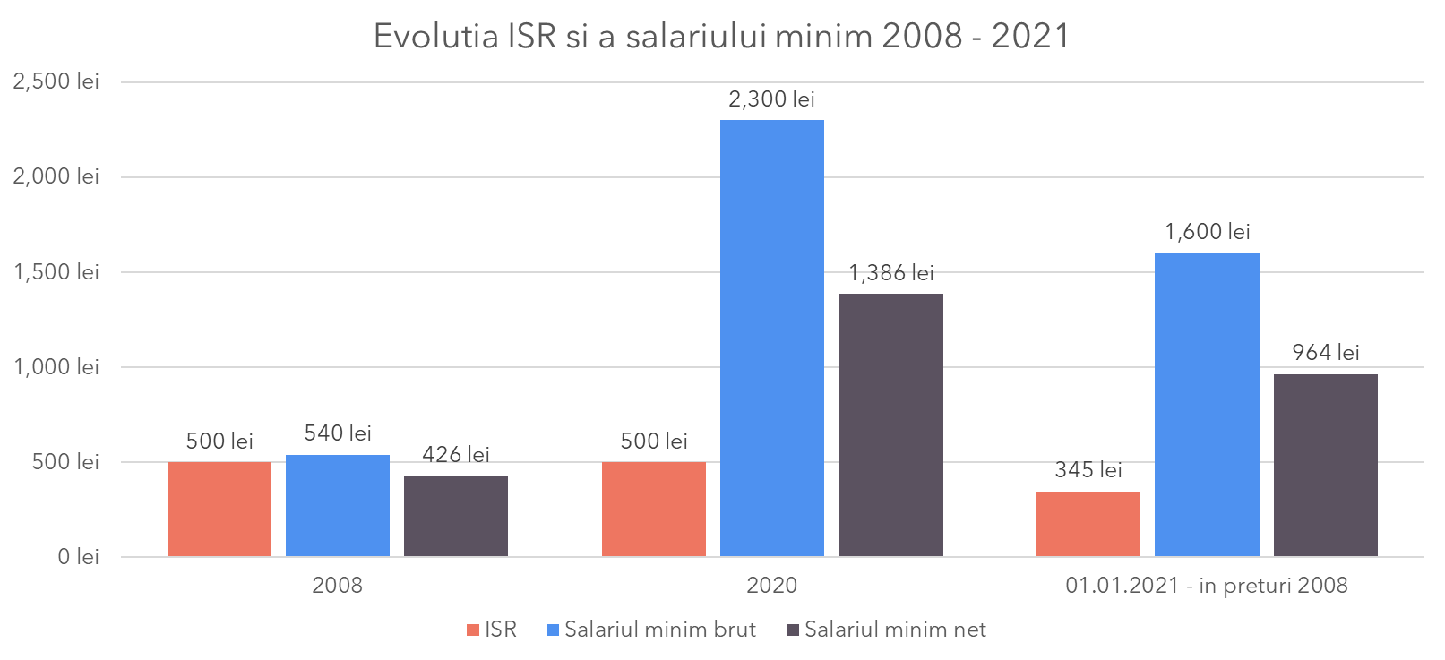
 | 2008 | 01.01.2021
Raport ISR/salariul minim brut | 0,93 / 1 | 0,22 / 1
Raport ISR / salariul minim net | 1,17 / 1 | 0,36 / 1

În fapt România bifează doar că își protejează cetățenii – o spune clar Comitetul European pentru drepturi sociale al Consiliului Europei care preciza în 2017 că ISR nu a mai fost actualizat din 2008 iar acest lucru afectează adecvarea și calitatea protecției oferită de prestațiile sociale legate de ISR.
O spune de altfel și un studiu comandat de Comisia Europeană referitor la protecția consumatorului vulberabil – ”Efectivitatea legii va depinde în egală măsură de (a) aplicarea și implementarea concretă a criteriilor de eligibilitate și (b) de nivelul de adecvare al beneficiilor…”.. În fapt este puțin probabil ca aceste beneficii să contribuie la reducerea nivelului actual al sărăciei, având în vedere că nivelul lor este similar cu cele aflate în plată în acest moment.”
Am ales 3 exemple relevante pentru ce a însemnat înghețarea ISR la nivel de beneficii de protecție socială.
- Indemnizația de șomaj în cazul tinerilor absolvenți ai unei forme de învățământ, fără vechime în muncă:
- 2008: 238 lei, 46,7% din salariul minim brut,
- 01.01.2021: 231 lei, echivalent cu 160 lei în prețurile anului 2008, adică 10,4% din salariul minim din 2021.
În termeni reali indemnizația de șomaj a tinerilor s-a redus în perioada 2008 – 2020 cu aprox 33%.
- Indemnizația de șomaj în cazul persoanelor cu vechime în muncă:
  - 2008: 401 lei, 74,25% din salariul minim brut,
  - 01.01.2021: 528 lei, echivalent cu 367 lei în prețurile anului 2008, adică 22,9% din salariul minim din 2021,
În termeni reali indemnizația de șomaj a persoanelor cu vechime în muncă s-a redus în perioada 2008 – 2020 cu aprox 8,4%. Nu este de mirare că 78% din șomerii din România erau în 2020 expuși riscului de sărăcie.
- Ajutorul social (venitul minim garantat):
  - 2012: 184 lei,
  - 01.01.2021: 266 lei, echivalentul a 228 în prețurile anului 2012.
În termeni reali ajutorul social a crescut cu 24%, în aceeași perioadă creșterea economică reală a fost însă de 35%. În acest mod România adâncește discrepanțe sociale și inegalitatea veniturilor. Cei săraci devin din ce în ce mai săraci. Acești oameni continuă să fie lăsați la marginea societății și continuăm să ne mirăm că se mulțumesc să trăiască din ajutorul social. De mult România nu mai știe câți cetățeni mai sunt în mod real în piața muncii națională. Sărăcia îi împinge să plece la muncă în afara țării. I-am văzut în 2020 disperați să-și riște sănătatea pentru unele dintre cele mai precare locuri de muncă disponibile în spațiul european, respectiv cele de zilier în Germania sau în alte țări europene.
Ce propune legea promulgată săptămâna trecută de Președintele României Klaus Iohannis (Legea nr. 225/2021 pentru modificarea și completarea Legii nr. 76/2002 privind sistemul asigurărilor pentru șomaj și stimularea ocupării forței de muncă)?
În fapt nu mare lucru. Făcând abstracție de ce s-a întâmplat în ultimii 14 ani și de erodarea puterii de cumparare a ISR, legea propune ca din 2022 valoarea ISR să se actualizeze cu rata inflației din anul precedent. Astăzi valoarea reală a ISR mai este de doar aprox 345 lei (în prețueile anului în care a fost ultima data revizuit) și va continua să se erodeze până în 2022 când se va face prima actualizare. Însă această valoare actualizată se va aplica efectiv doar în bugetul anului 2023, pentru cî în martie 2022 bugetul pentru anul 2022 ar trebui să fie deja adoptat.
Ca urmare, legea promulgată vine prea târziu și nu prea foloseste mai deloc. E golită de consistență. Ar fi fost normal ca anterior introducerii mecanismului de ajustare automată ISR să fie adus în termeni reali la nivelul anului 2021 și abia apoi actualizat cu rata inflației. Astazi ISR ar fi trebuit să fie aprox 720 lei pentru a păstra valoarea reală a indicatorului din 2008.
Mecanismul adoptat prin legea 225/2021 nu face decât să consolideze și mai mult inegalitatea veniturilor și modul defectuos în care se asigură distribuirea beneficiilor creșterii economice la nivelul întregii societăți. Creșterea economică lipsită de componenta de coeziune socială a accentuat discrepanțele între cei bogați și cei săraci, cu consecințe directe asupra societății în ansamblu, indiferent că vorbim de tensiuni sociale, migrație masivă sau refuz din partea multor cetățeni de a mai lucra în condiții de sclav.

Romania: A draft law on social protection of vulnerable energy consumers

